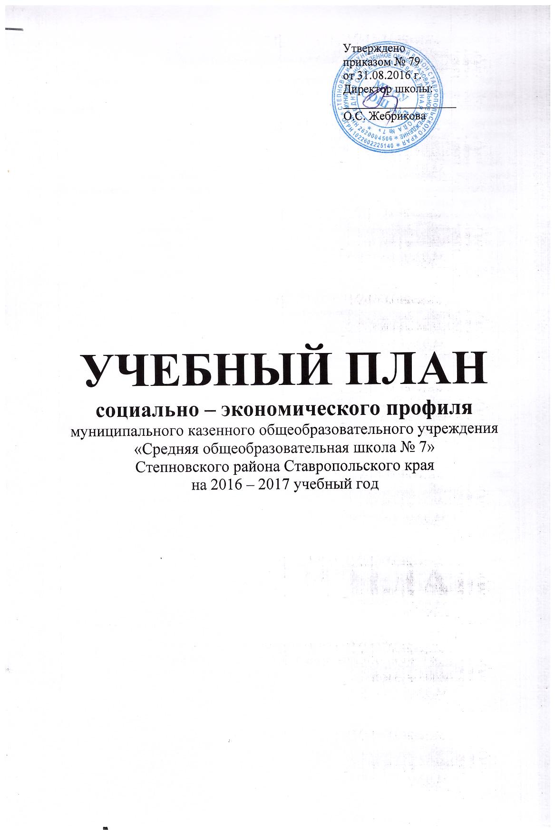

Социально-экономический профиль
Актуальность социально-экономического профиля – социальный запрос общества предполагает формирование и развитие экономической грамотности учащихся на уроках математики, обществознания и экономики посредством использования активных приёмов обучения, развитие у детей личной инициативы, навыков индивидуальной и групповой работы, формирование познавательного интереса, творческой активности школьников на уроках математики.
В связи с этим большое значение приобретает решение математических задач с экономическим содержанием, которые позволяют показать применение экономико-математических моделей для решения задач реальной жизни, а экономические сведенья позволяют учащимся лучше понять особенности труда в промышленной и предпринимательской деятельности. Работа проводится по концентрической системе, что позволяет рассматривать экономические понятия, увеличивая объём знаний о них, с учётом возраста учащихся и имеющихся базовых математических знаний. При этом при переходе из класса в класс одна и та же экономико-математическая модель может быть показана в разных аспектах, постепенно раскрываются её связи с другими объектами экономической теории, решаются более сложные задачи.

Примерный учебный план социально-экономического профиля

10  социально-экономический |  |  | 11  социально-экономический
I. Обязательные учебные предметы на базовом уровне
Русский язык | 1 |  | Русский язык |  | 1
Литература | 3 |  | Литература |  | 3
Иностранный язык | 3 |  | Иностранный язык |  | 3
История | 2 |  | История |  | 2
Информатика и ИКТ | 1 |  | Информатика и ИКТ |  | 1
Физическая культура | 3 |  | Физическая культура |  | 3
ОБЖ | 1 |  | ОБЖ |  | 1
 | 14 ч |  |  |  | 14 ч
II. Учебные предметы по выбору на базовом или профильном уровнях
Вариативная часть
Профильный уровень
Математика | 6 |  | Математика | 6
Обществознание | 3 |  | Обществознание | 3
Экономика | 2 |  | Экономика | 2
Базовый уровень
Право | 1 |  | Право | -
География | 1 |  | География | 1
Физика | 3 |  | Физика | 3
Химия | 1 |  | Химия | 2
Биология | 1 |  | Биология | 1
Итого | 32 ч |  |  | 32ч
III.Элективные учебные предметы
- Русский язык (подготовка к ЕГЭ)  - Математика (подготовка к ЕГЭ) |  |  | - Русский язык (подготовка к ЕГЭ)  - Математика (подготовка к ЕГЭ)
- Физика (подготовка к ЕГЭ)  - Химия (подготовка к ЕГЭ)  - Биология (подготовка к ЕГЭ) |  |  | - Физика (подготовка к ЕГЭ)  - Химия (подготовка к ЕГЭ)  - Биология (подготовка к ЕГЭ)
Итого |  | 37 ч | 37ч.

Обучение в профильном классе поможет при подготовке к поступлению на физико-математический, технолого-экономический, экономический факультеты, факультет экономики и управления по специальностям:
- Экономика труда
- Финансы и кредит
- Бухгалтерский учет, анализ и аудит
- Экономика и управление на предприятии (по отраслям)
- Мировая экономика
- Экономика предприятий и организаций
- Маркетинг
- Производственный менеджмент
- Банковское дело
- Социология

